Abenduak 3

Ebaluazi Diagnostiko Batzordearen bilera, Ikastetxeko erreferentearekin.

- Erreferenteak aurreko saioaren laburpena egiten du.
- Aurreikusten zen bezala, Hizkuntza komunikaziorako Euskaraz ekiten zaio

Taula orokorra

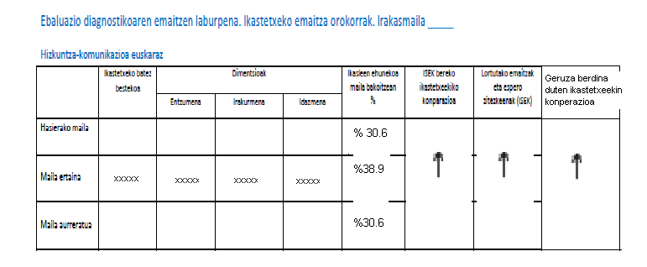

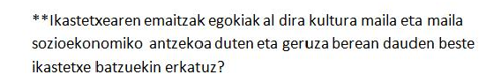

Planteatzen da ea zergatik ez dira emaitza hobeagoak atera, kontutan hartuta Zonaldea.
- Kanpotar asko dagoelako
- Erderaz gero eta gehiago hitz eginten duelako.
- Adin honekin Euskaraz ez dute asko hitz egiten, urte batzuk pasa eta gero itzultzen dira. Batxilergoan gehiago hitz egiten dute.
- Hau fenomeno zabala da, ez Ikastetxean gertatzen den zerbait. Oso garrantzi handia du, Hizkuntza komunikazio konpetentzia Euskeraz ari garenean, kontutan hartzea zein den ama hizkuntza; ze hizkuntzaz baliatzen dira etxean.
- Zenbait eremuetan pausoak eman dira; horrela eta guztiz ere askotan formalismoan geratzen da Euskararen erabilera. Aurkezpenetan erabiltzen da baino lan egiteko garaian ez da inolaz ere berdin erabiltzen.
- D eredua bat kontsideratu da Erkidean. Ba al du zentzurik ez egotea D eredu desberdinak? Ezin da Barakaldoko D ereduko lerro batekin alderaketa egin. Agian bai, gutxi batzuk – eta onak izango direlako - Bestalde, Bilbo aldean daude zenbait Ikastetxe non bere maila sozioekonomikoa oso altua da (D ereduakoak ere). Elite batzuetaz hitz egiten ari gara.
- Hemen D eredua esaten da baino ez da inolaz ere erreala. Etorkin asko bait daude.
- Berriz ere aipatzen da etxeko hizkuntza. Nahiz eta zonalde euskalduna izan, etxeko hizkuntza askotan Gaztelera da.
- Behatu beharko zena ondoko hau da: abipuntua etxeko hizkuntza hartuta, aztertu kasu bakoitzean nolakoa den bai Euskaraz bai Gazteleraz komunikatzeko konpetentzia.
- Mintegiko lana oinarrizkotzat jotzen da. Gertatzen da hulbilketa oso akademiziata egotea. Bestalde, hizkuntzen arteko kooordinazioa ere ez dela egiten.
- Testu-liburuak maiz aldatzen dira.
- Hizkuntz politikak badu garrantzi handia. Nola integratzen dira hizkuntzak ikastetxeetan? Eta hemendik aurrera zer gertatuko da?
- Baliabide (dirua) gehiago beharko zen ikasleak konpetenteak izan daitezen; taldekatze desberdinak egiteko, era pertsonalizatuan lan egiteko. Dena dela, gauzak dauden bezala egin daitezke gauza asko.

Taula dimentsioka

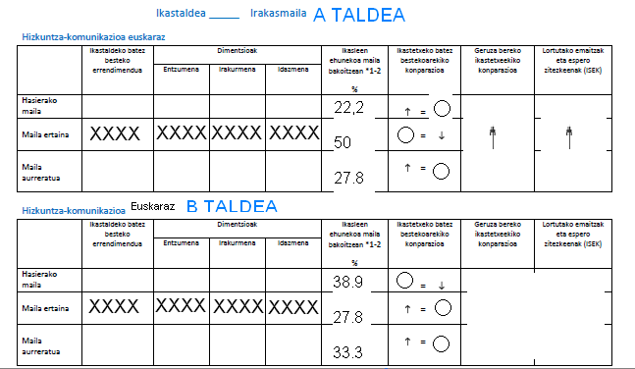

Harrigarria A taldean erdi mailan %50 egotea. Sistemak eragindakoa da, alde batetik ekitatea bultzatzen delako, besteetik sistema bera, antolatuta dagoen bezala, “konformismo” batera eramaten ditu ikasleak.
Nahiz eta A taldeko emaitzak hobeagoak izan, B taldean Maila aurreratua lortu dutenen portzentaia handiagoa da. B taldean nabarmenena erdiko mailan laudena baino zerbait gehixeago egotea.

B taldean errepikatzaileak zeuden.
Ikasturtean zehar etorritako ikasleak talde honetan kokatu ziren.

Dimentsioak

Onena: Entzumena
Okerrena: Irakurmena

- Entzumena etengabe lantzen dute, Ikastetxean dauden bitartean.
- Irakurketari dagokionez, ez diegu denborarik ematen irakurtzen ari denaren ulertzeko.
- Ez dugu ikasleen automia lantzen. Berehalaxe azaltzen diegu testuaren esannahia. Iruditzen zaigu gure lanaren zati bat dela ahal den azkarren azaltzea.
- Hemen aurreikusten da lantzeko lerro bat.

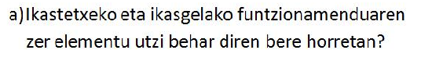
Uztekotan entzumena, agian idazpena.

Bi taldeen arteko alderaketa egitean, eta talde hauen ezaugarriak ezagututa, koherenteak dira emaitzak. B taldean errepikatzaileak zeuden (aurten taldeko 3 lagun joan egin dira).

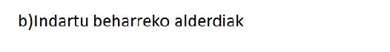
- Irakurmena. Horrela eta guztiz ere argi geratu da azazo soziala dela, ez dagokiola propio Ikastetxeari.
- Badago nahikoa jorratu ez den bidea. Lan Kooperatiboarena hain zuzen. Beste moduan lana egiten saiatu beharko ginateke. Dinamika kooperatibo hauek ez dira bultzatu.
- Aipatzen da aurtengo emaitzak, taldeak nolakoak kontutan izanda, kaxkarragoak izango direla

